** 南昌大学实验报告**

学生姓名： 何 元 凤 学 号： 6109118086 专业班级： 计科软件184班

实训类型：□验证 ☑综合 □设计 □创新 实验日期： 2020/11/30 实验成绩：

# 实验四 JavaScript 内置函数与内置对象

## 【实验目的】

1、掌握JavaScript 内置函数的使用方法；

2、掌握JavaScript 常用内置对象的属性和方法；

## 【实验内容】

1、使用JavaScript 系统内部函数；

2、JavaScript 常用内置对象使用：

编写JavaScript 代码实现以下功能，并在网页上输出结果，如图 4.1 所示。

1. 使用 Array 对象：分别使用 for 循环和 for…in 循环，显示数组的值。
2. 求 PI 的 5 次方，并四舍五入取整。
3. 在网页上随机显示 10 个两位整数。
4. 在网页上显示当前日期和时间，并显示是星期几 。
5. 将用户输入的字符串反向输出到页面上，并且要求将其中的小写字母转换为大写字母。例如， 如果输入 “abc123”，则输出 “321CBA”。

## 【实验步骤】

### 一、使用系统内部函数

1. 新建 HTML 框架；
2. 分别定义 div、p、h4 等标记样式；

div{background:#CDEBE6;color:#330000; width:750px;font-size:20px;font-weight:bolder;} h4{text-align:center;}

b{color:red;font-size:18px;}

1. 在 body 标记中插入图层、标题字、脚本标记，编程进行函数验证，并按格式输出结果。

result=escape("&nbsp;&nbsp;"+"my name is 张 华 "); document.write("&nbsp;&nbsp;"+"escape('my name is 张华')="+result);

</script>

<b>3.unecspe(string)<br></b>

<script type="text/javascript">

/*unescape()*/ document.write("&nbsp;&nbsp;"+"unescape('%26')="+unescape("%26")); document.write("<br/>"); result=unescape("&nbsp;&nbsp;"+"my%20name%20is%20%u5F20%u534E "); document.write("&nbsp;&nbsp;"+"unescape('my%20name%20is%20%u5F20%u534E

')="+result);

</script>

<b>4.parseFloat(string)<br></b>

<script type="text/javascript"> document.write("&nbsp;&nbsp;"+"parseFloat('3.14')="+parseFloat("3.14")); document.write("<br />")

document.write("&nbsp;&nbsp;"+"parseFloat('314e-2')="+parseFloat("314e-2")); document.write("<br />") document.write("&nbsp;&nbsp;"+"parseFloat('3.14ab')="+parseFloat("3.14ab")); document.write("<br />") document.write("&nbsp;&nbsp;"+"parseFloat('FF2')="+parseFloat("FF2")); document.write("<br />")

</script>

<b>5.parseInt(numberstring,radix)<br></b>

<script type="text/javascript"> document.write("&nbsp;&nbsp;"+"32:"+parseInt("32")); document.write("<br />") document.write("&nbsp;&nbsp;"+"032:"+parseInt("032")); document.write("<br />") document.write("&nbsp;&nbsp;"+"0x32:"+parseInt("0x32")); document.write("<br />")

document.write("&nbsp;&nbsp;"+"parseInt('15*3',10)="+parseInt("15*3",10)) document.write("<br />")

</script>

<b>6.isNaN)<br></b>

<script type="text/javascript"> document.write("&nbsp;&nbsp;"+"isNaN(\"5454g\")="+isNaN("5454g")); document.write("<br />") document.write("&nbsp;&nbsp;"+"isNaN(\"789\")="+isNaN("789")); document.write("<br />")

</script>

</div>

* **函数验证**

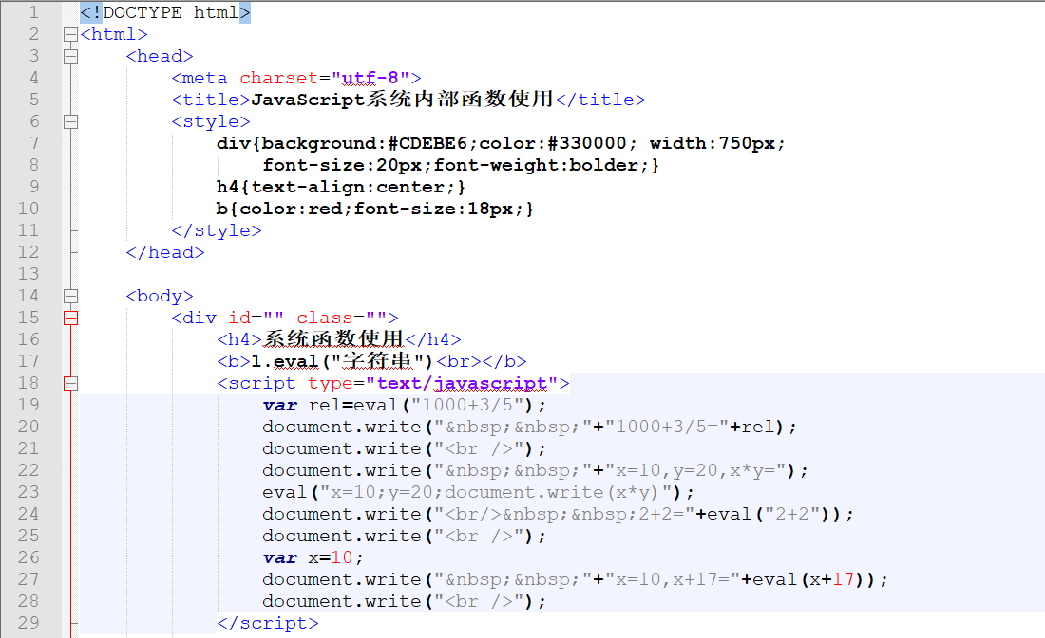

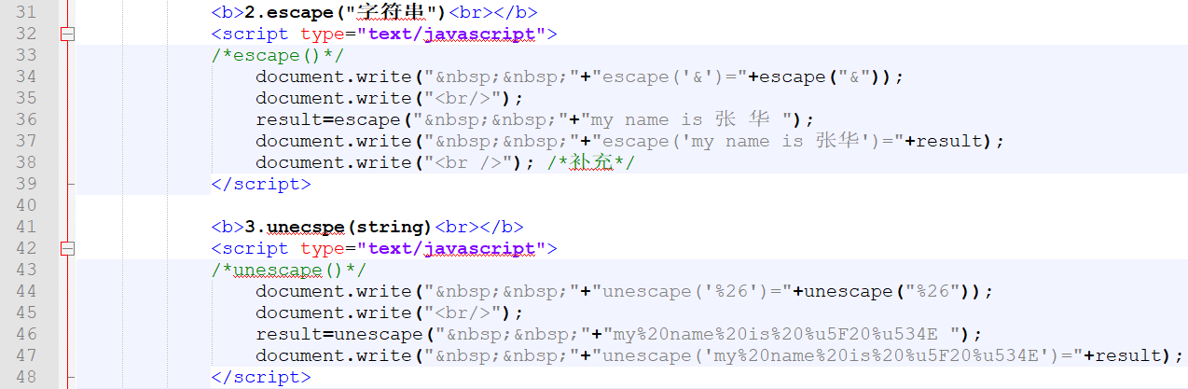

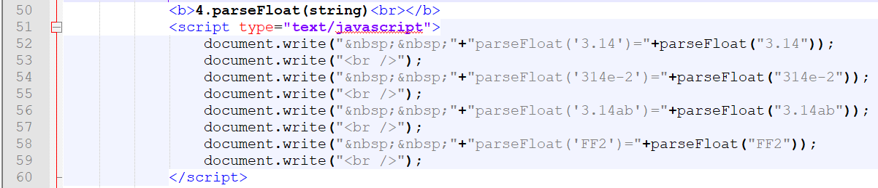

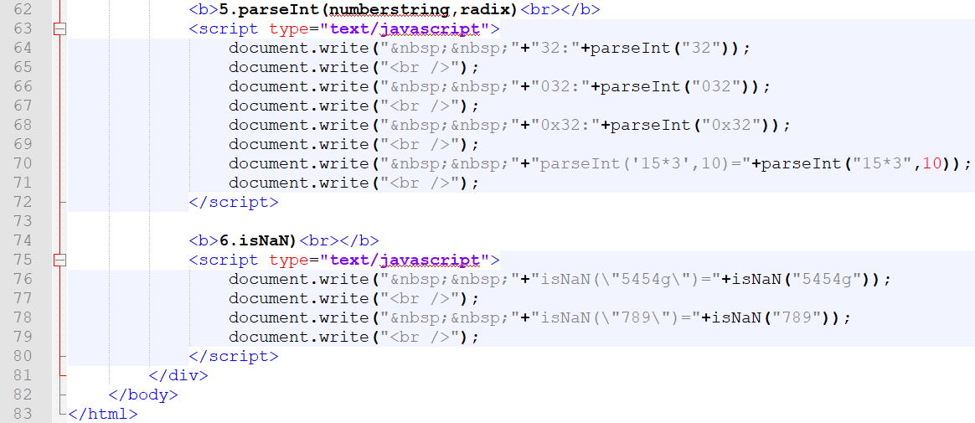

* **输出结果**

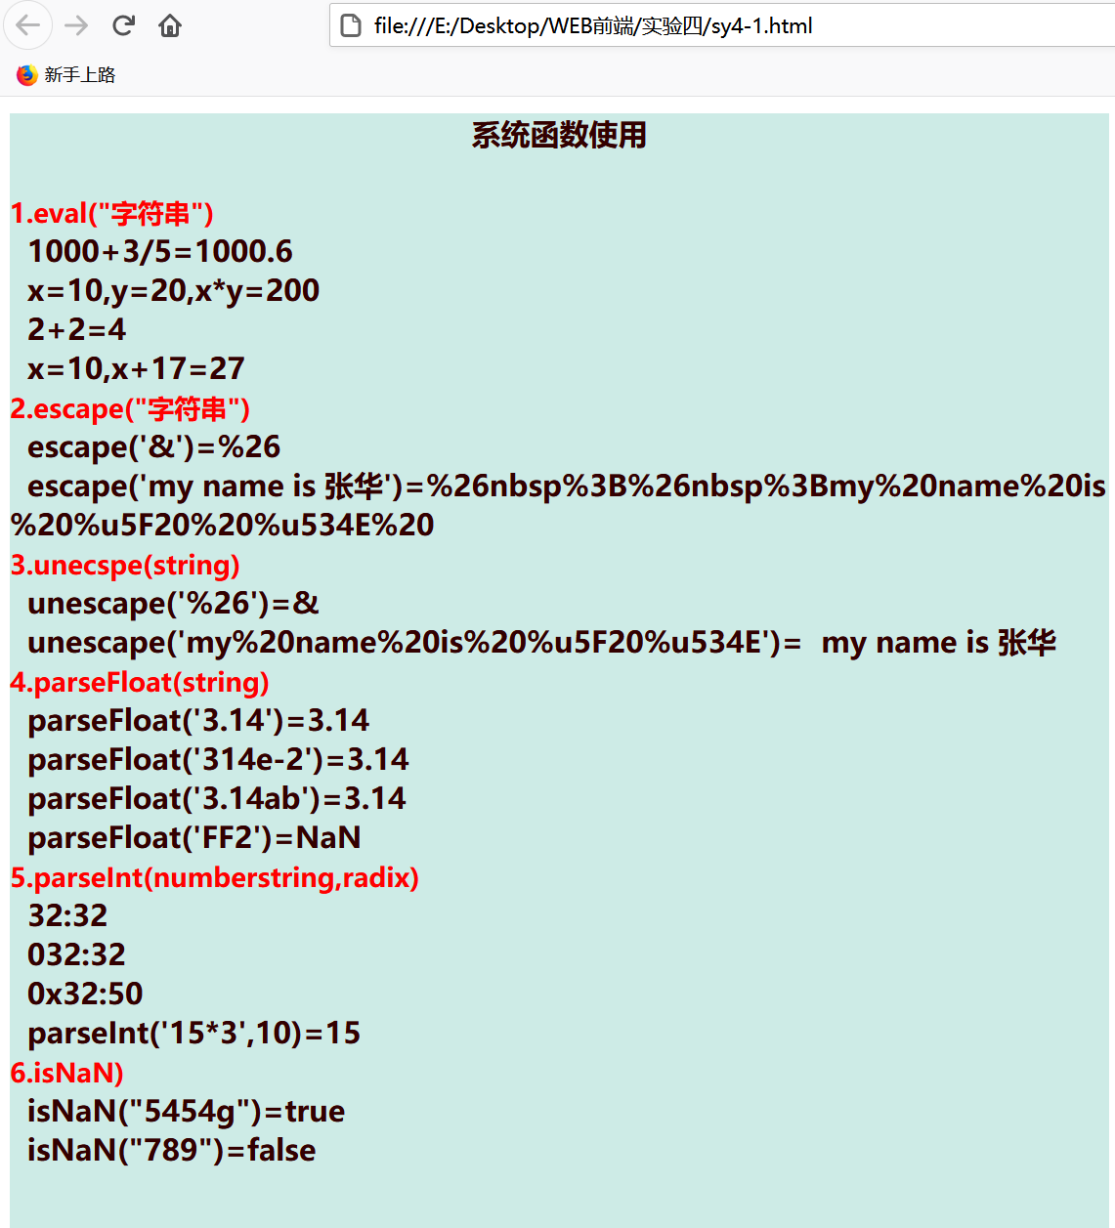

1. 理解并写出常用系统函数的作用及使用方法

**1、eval(string)函数：**计算某个字符串，并执行其中的的 JavaScript 代码。语法：eval(string)。返回通过计算 string 得到的值（如果有的话）。

**2、escape(string)函数：**对字符串进行编码，这样就可以在所有的计算机上读取该字符串。语法：escape(string)。

返回已编码的 *string* 的副本。其中某些字符被替换成了十六进制的转义序列。该方法不会对 ASCII 字母和数字进行编码，也不会对下面这些 ASCII 标点符号进行编码： * @ - _ + . / 。其他所有的字符都会被转义序列替换。

### **3、unecape(string)函数：**对通过 escape() 编码的字符串进行解码。语法unescape(string)。返回 值string 被解码后的一个副本。

### 说明：该函数的工作原理是这样的：通过找到形式为 %xx 和 %uxxxx 的字符序列（x 表示十六进 制的数字），用 Unicode 字符 \u00xx 和 \uxxxx 替换这样的字符序列进行解码。

**4、parseFloat(string)函数：**解析一个字符串，并返回一个浮点数。语法：parseFloat(string)。

该函数指定字符串中的首个字符是否是数字。如果是，则对字符串进行解析，直到到达数字的末端为止，然后以数字返回该数字，而不是作为字符串。

# **5、parseInt(numberstring,radix)函数：**依据指定基数 [ 参数 radix 的值]，把字符串 [ 参数 string 的值] 解析成整数。语法：parseInt(string[, radix])。

# 参数说明：

* string：要转换的字符串。如果不是字符串，则会使用ToString隐式地将其转换为字符串。
* radix：字符串转换的基数，是一个2~36之间的整数。**注意：10不是默认值**

# 返回值：

* 十进制整数
* NaN（一下几种情况会返回NaN）
  + radix的值<2或>36
  + 第一个非空字符不能转换为数字
  + 第一个非空字符不是radix基数范围内的字符

**radix是undefined、0或未指定时，分以下几种情况考虑：**

1.若string是以“0x”或“0X”开头，那么radix被假定为16，即字符串的其余部分会被当成16 进制去解析；

2.若string是以“0(o)”开头，radix被假定为8（八进制）或10（十进制），具体使用哪一个 取决于实现。（ES5之前是八进制，ES5明确表示使用十进制，但是有些环境未实现）。

3.若String是以其他任何值开头，则radix是10（十进制）。

**6、isNaN)函数：**用于检查其参数是否是非数字值。语法：isNaN(x)。如果 x 是特殊的非数字值 NaN（或者能被转换为这样的值），返回的值就是 true。如果 x 是其他值,则返回 false。

二、JavaScript 常用内置对象使用

1. 新建 html 框架；
2. 在 body 标记中插入 script 标记，然后在 script 标记中编写代码实现计算功能；
3. 定义数组，并初始化数组元素；

定义数组并直接初始化数组元素的方法 1：

var classmates = new Array("张三","李四","王五","赵六","孙七");

定义数组并直接初始化数组元素的方法 2：

var classmates = ["张三","李四","王五","赵六","孙七"];

先定义数组，后初始化数组元素： var classmates = new Array(); classmates[0] = " 张 三 "; classmates[1] = "李四";

classmates[0] = " 张 三 "; classmates[1] = "李四";

1. 使用 for 循环、for…in 循环输出数组元素；

for (var i=0; i<classmates.length; i++) {

……

}

for (var index in classmates) {

……

}

……

}

1. 使用 Math 对象，计算并输出结果；

Math 对象常用属性和方法：

Math.PI：返回圆周率。

Math.round(x)：对数四舍五入。

Math.pow(x,y)：返回 x 的 y 次幂。

Math.randow()：返回 0~1 之间的随机数。

Math.floor(x)：对数下舍入。返回小于等于 x，并且与 x 接近的整数。

Math.ceil(x)：对数上舍入。返回大于等于 x，并且与x 接近的整数。

Math.floor(x)：对数下舍入。返回小于等于 x，并且与 x 接近的整数。

Math.ceil(x)：对数上舍入。返回大于等于 x，并且与x 接近的整数。

1. 生成 Date 对象

var currentdate = new Date(); //生成日期对象

1. 使用 Date 对象的常用方法处理日期与时间；

getFullYear()：返回年份（带世纪）

getMonth()：返回月份（0~11）

getDate()：返回日期（1~31）

getDay()：返回星期（0~6）

getDay()：返回星期（0~6）

1. 定义 String 对象

var s1 = new String("This is a new string") ; var s2 = "This is a new string" ;

1. 使用 String 对象的常用属性和方法

length：获取字符串的长度

toLowerCase() ：将字符串中的字符转换成小写字母toUpperCase() ：将字符串中的字符转换成大写字母charAt(index) ：返回字符串中第 index 个字符（从 0 开始）

substr(start,len) ：提取从 start 开始，length 长度的子字符串并返回

substring(start,end)：提取从 start 到 end（不包含 end）的子字符串并返回

substring(start,end)：提取从 start 到 end（不包含 end）的子字符串并返回

* **代码实现**

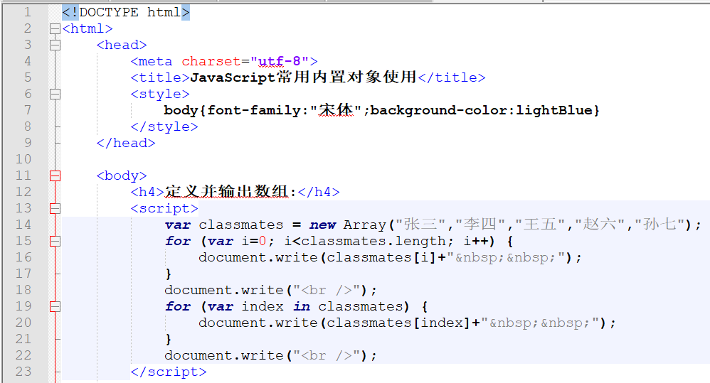

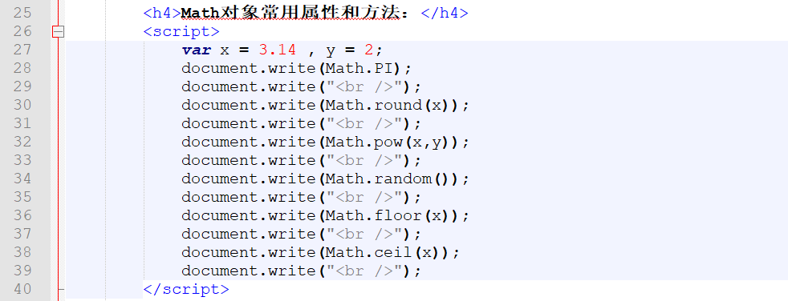

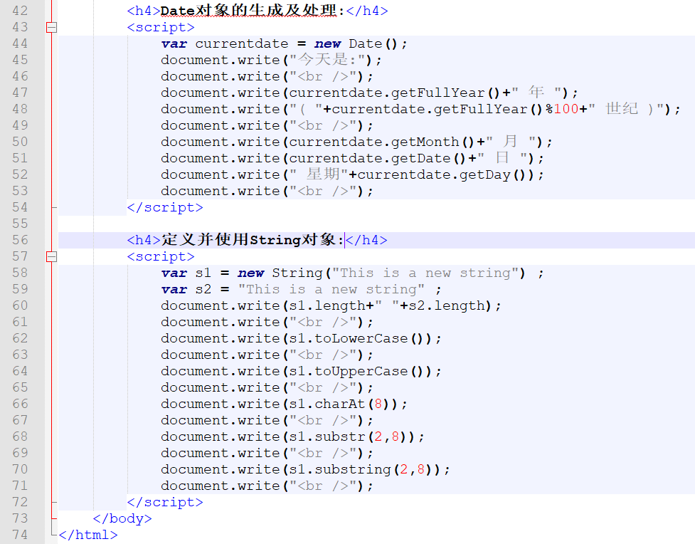

* **实现的效果**

## 

## 【自主实验】

1. 判断用户输入的字符是不是数字，如果是，分别将其转换成浮点数和整数，并显示到网页上。

* **代码实现**

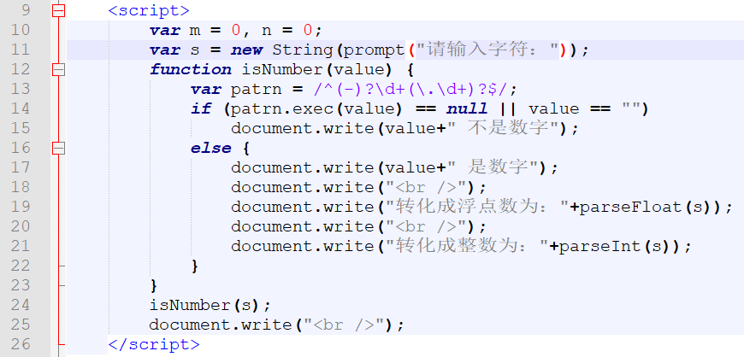

* **实现的效果**

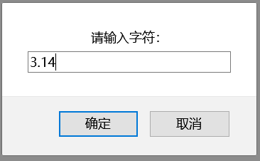

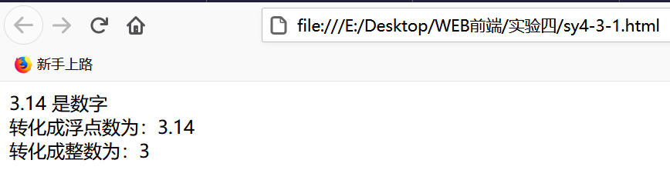

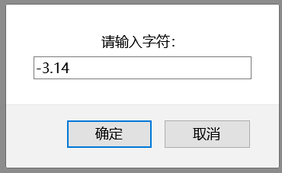 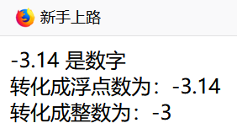

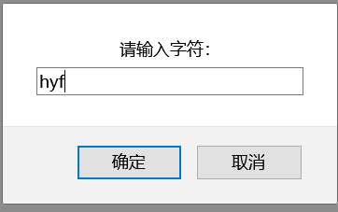 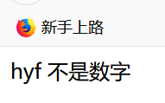

1. 制作一个摇奖程序，要求在 0-10 中抽出 3 个幸运号码，要求 3 个幸运号码各不相同。

* **代码实现**

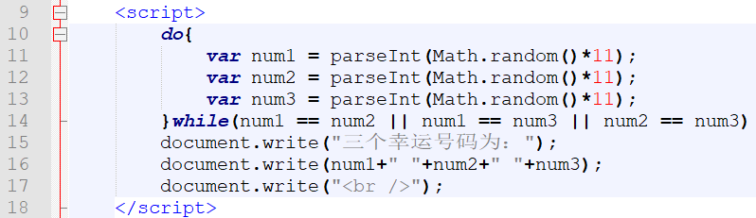

* **实现的效果**

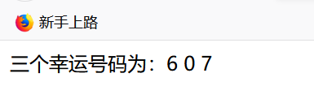

1. 计算从出生到现在的天数。

* **代码实现**

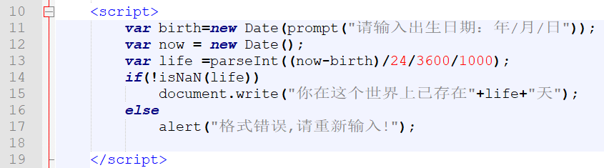

* **实现的效果**

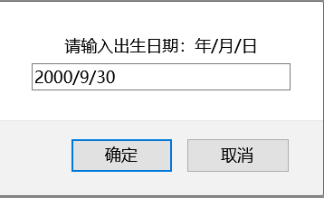 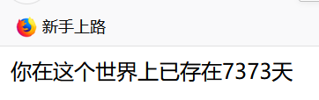

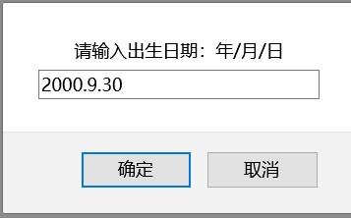 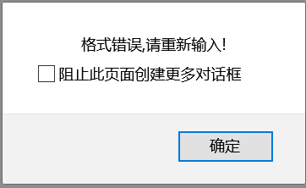

4、使用 String 对象判断邮箱地址的合法性：字符串中必须包含“@”和“.”，并且“@”不能是第 1

个字符，“.”不能是最后一个字符，“@”和“.”之间至少间隔 1 个字符。

* **代码实现**

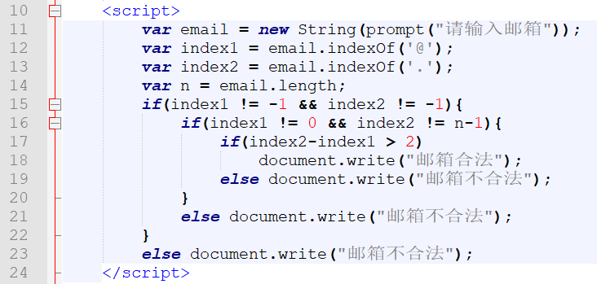

* **实现的效果**

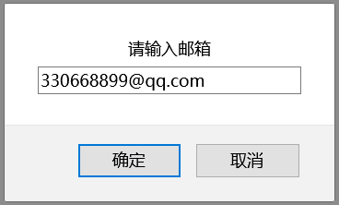 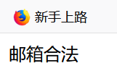

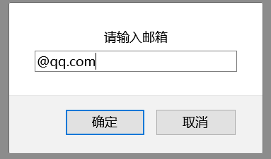 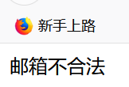

5、编写一个数学计算器程序，可以进行基本的加减乘除运算和三角函数运算，可以直接调用部分常用的数学常数如 PI 和 e，可以进行开平方根运算，如图 4.1 所示。

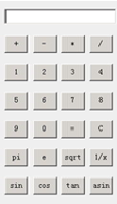

图 4.1 计算器显示界面

* **代码实现**

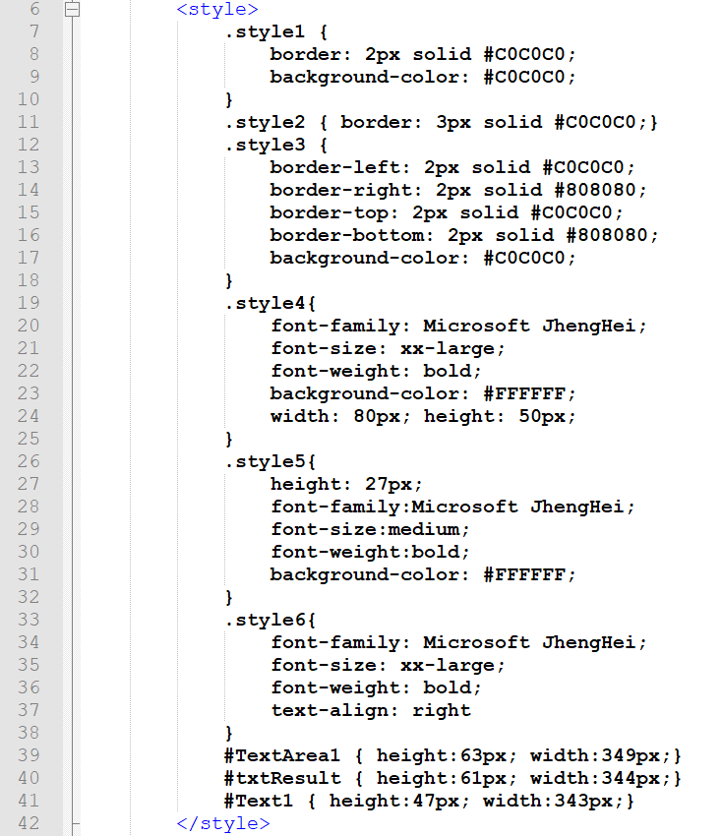

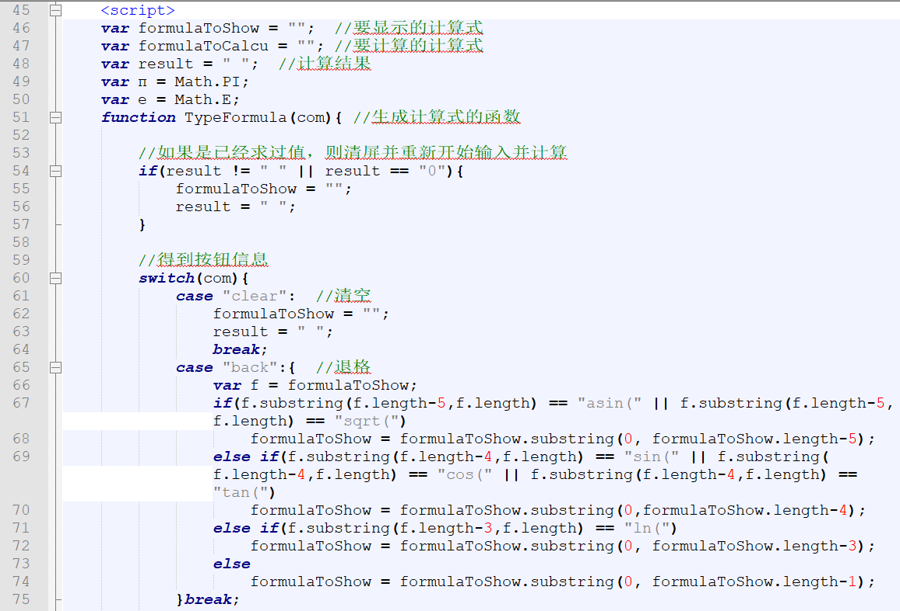

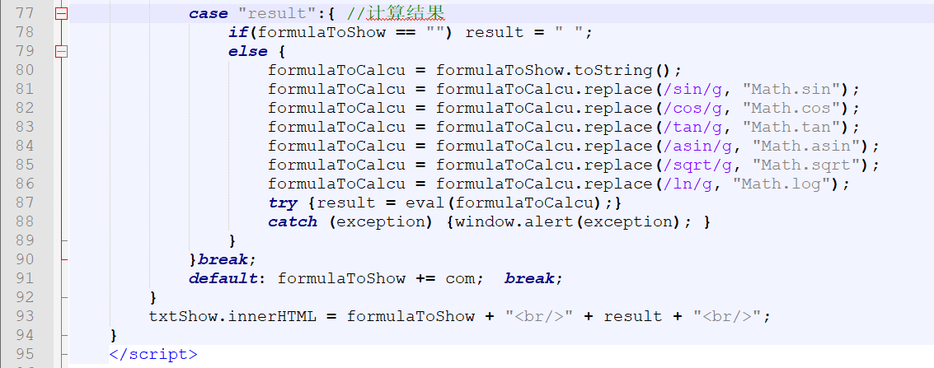

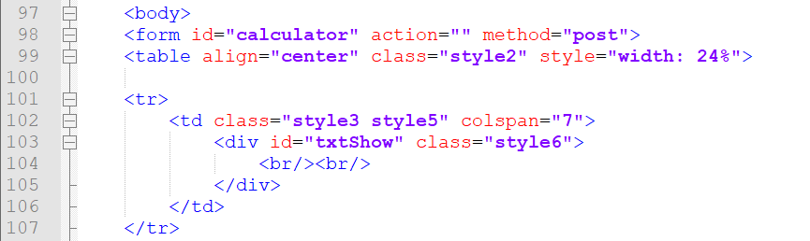

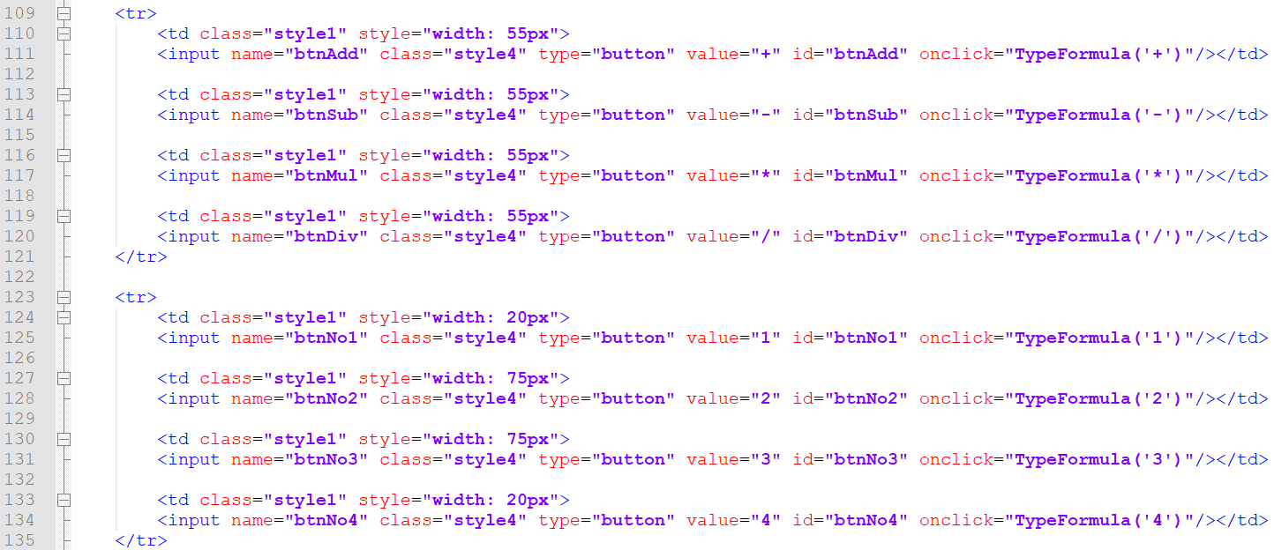

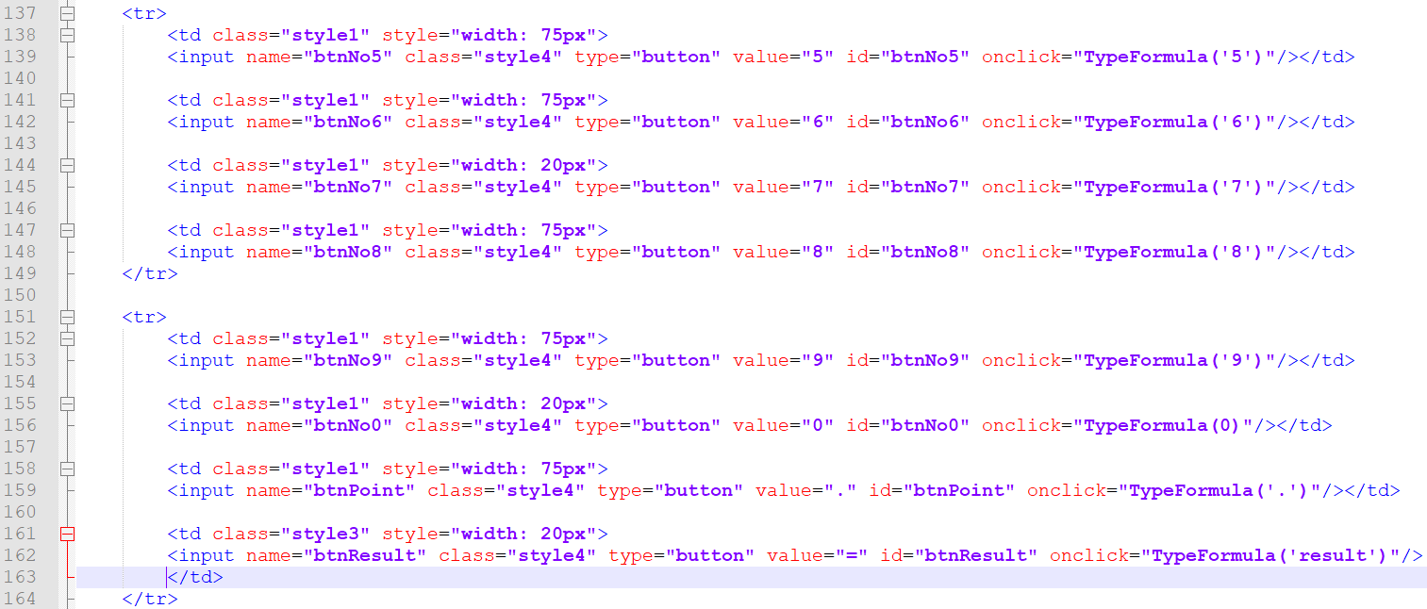

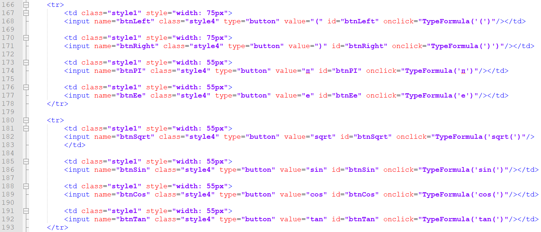

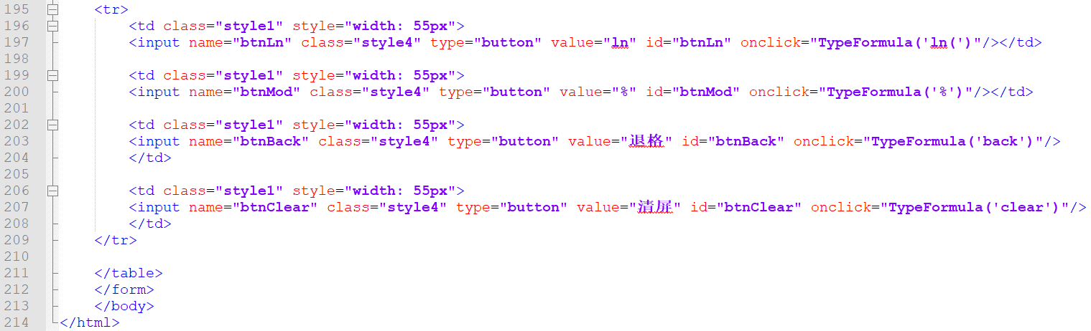

* **实现的效果**

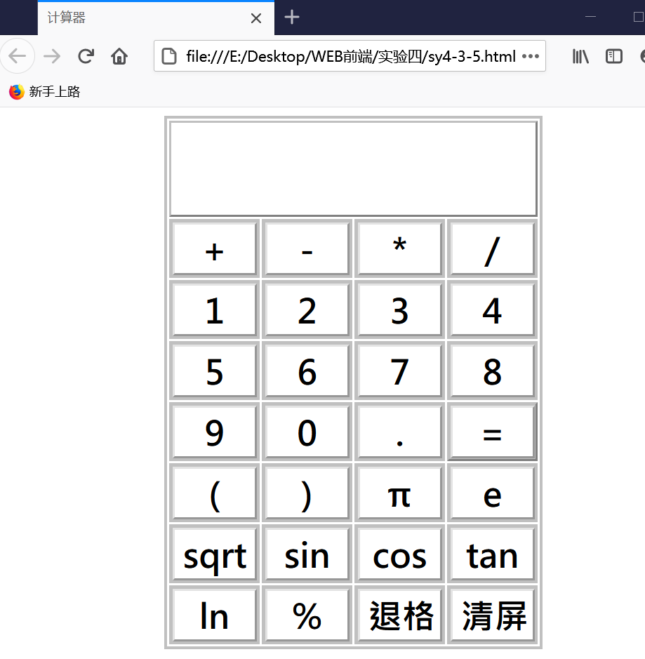

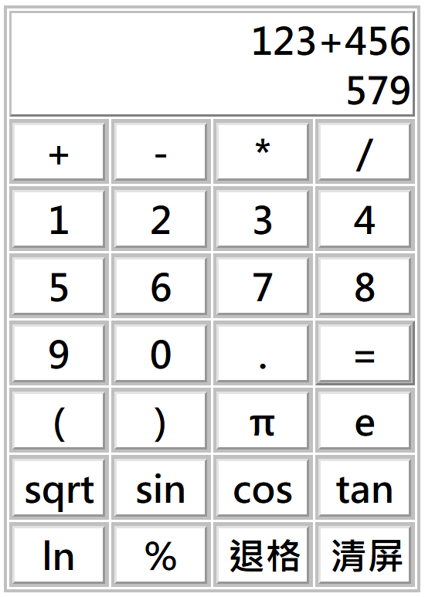 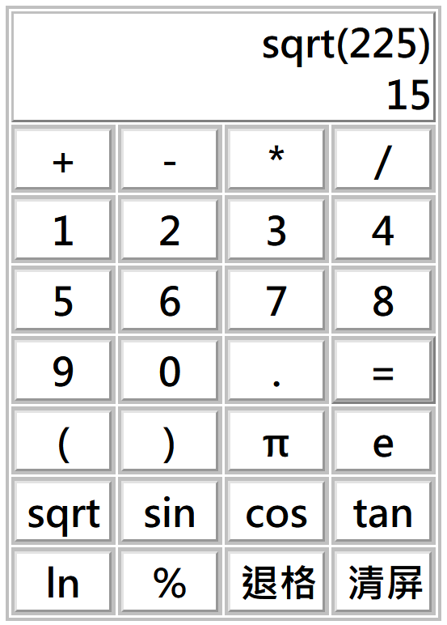

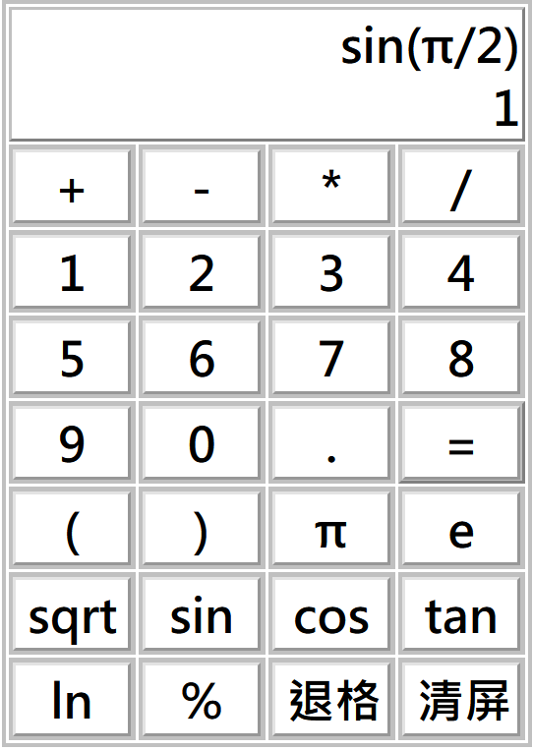 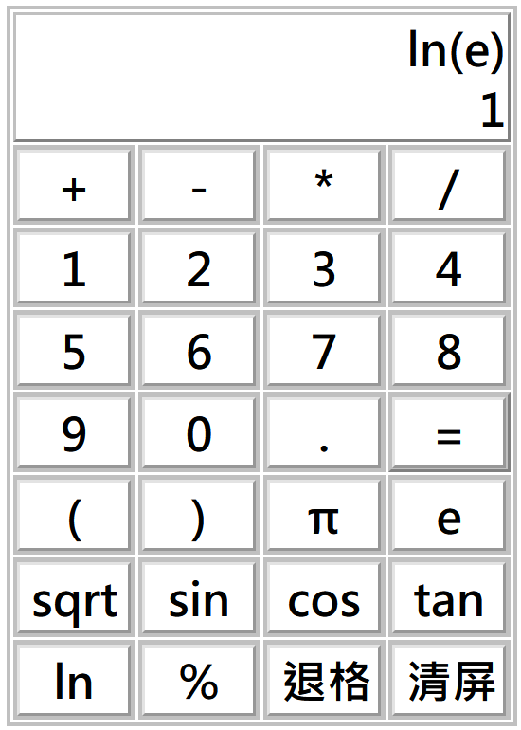

1. 利用数组遍历实现冒泡排序：将一组数排成一个从小到大的序列。

* **代码实现**

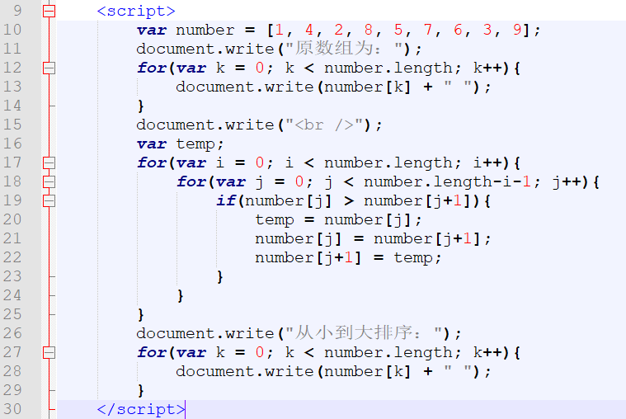

* **实现的效果**

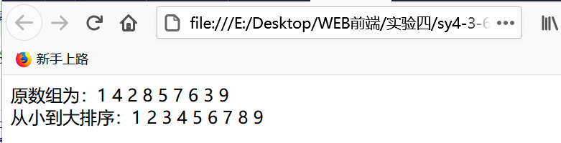

**【实验思考】**

1、parseInt(“10”)、parseInt t(“63”,10) 、parseInt (“11”,2)、parseInt (“0x10”)、parseInt (“12 34 56”)、parseInt

(“这件衣服 100 元”)函数运算的结果分别是什么？

**答：**函数运算的结果分别是：10、63、3、16、12、NaN

1. 如何输出 0-10 之间的随机数？

**答：**var num = Math.random()*10;

document.write(num);

1. 生成日期对象有哪几种方法？

**答：**

//表示获取当前的日期与时间  
 new Date();  
 //使用表示日期时间的字符串定义时间,例如填入May10,200012:12:00  
 new Date(dateString);  
 //使用从1970年1月1日到指定日期的毫秒数定义时间,例如填入1232345  
 new Date(milliseconds):  
 //自定义年、月、日、时、分、秒和毫秒,时分秒和毫秒参数缺省情况默认为0  
 new Date(year, month,day, hours, minutes, seconds, milliseconds);

4、如果数组中有 undefined 值，用 for 循环和 for…in 循环遍历有什么不同？

****答：****

**for 循环遍历：**根据array数组的长度，打印对应次数的对应内容，而没有赋值的，则值默认为 undefined

**for in 循环遍历：**遍历的是这个对象，for in循环会输出存在的内容，而没有未赋值的undefined。

**所以，如果只是为了数组遍历元素，则用for循环；如果是为了遍历一个对象里的所有内容，则用 for in循环**